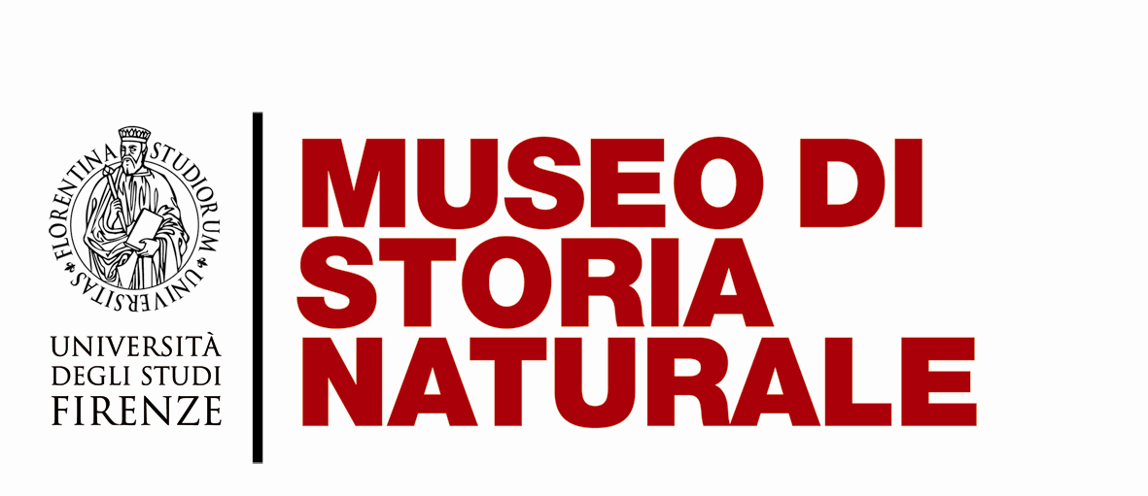

Invito
Stampa

In occasione del 50° anniversario del gemellaggio Firenze - Kyoto il Museo di Storia Naturale presenta la mostra fotografica

Conferenza stampa
Giovedì 4 giugno 2015, ore 12
Museo di Antropologia, via del Proconsolo 12

Oltre all’autore partecipano il Presidente del Museo
Guido Chelazzi
il Curatore della mostra, direttore della Biblioteca degli Uffizi
Claudio Di Benedetto
il Presidente dell’Associazione culturale NAJS - No Art Just Sign
Claudio Cantella

Con il patrocinio del Comune di Firenze



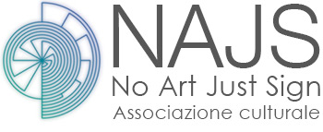
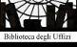
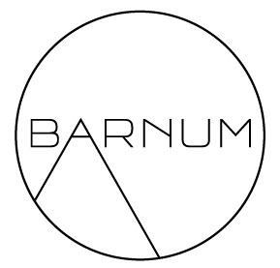

Ufficio stampa: Catola & Partners, Firenze – www.catola.com, riccardo@catola.com

